实验3 使用Select 语句查询数据（一）——简单查询(预习报告)

1.【实验目的】

掌握SELECT语句的使用和简单查询方法。

2.【实验环境】

SQL Server 2017

3.【实验重点及难点】

1）启动SQL Server 2017查询环境。

2）涉及单表的简单查询。

4.【实验内容】

1) 打开“SQL Server Management Studio”窗口。

2) 单击“标准”工具栏的“新建查询”按钮，打开“查询编辑器”窗口

3) 在窗口中输入以下SQL查询命令并执行：

a.在KC表中，查询第2学期开课的课程、授课教师

b.在XSQK表中，查询女同学的姓名和电话号码

c.在XS_KC表中，查询成绩在80分以上的学号、课程号和成绩

d.在XS_KC表中，查询在80以上和不及格学生的信息

e.在XSQK表中，查询不在1980年7、8、9月出生的学生信息

f. 在XSQK表中，查询陈姓且单名的信息

g.在XSQK表中，查询学号中含有1的记录信息

h.在XSQK表中，查询电话号码第7位为4和6的记录信息

i.在KC表中，查询第一、三、五学期开设的课程信息

j.查询XSQK表，输出学号、姓名、出生日期、并使查询结构按出生日期升序排列

5. 【小结】

对于表的查询操作有了更深层次的理解和掌握，对查询结构熟悉掌握，对于’order by’ 、 ’_’ 、 ’%’ 等的使用也更加熟练，知道了date类型数据如何单独以年、月、日为条件筛选。虽然在实验过程中遇到了一些问题，但通过查阅教材都成功得到了解决。整体对于查询操作的熟练度有了很大的提升。

实验3 使用Select 语句查询数据（一）——简单查询(实验报告)

1.【实验目的】

掌握SELECT语句的使用和简单查询方法。

2.【实验内容】

1) 打开“SQL Server Management Studio”窗口。

2) 单击“标准”工具栏的“新建查询”按钮，打开“查询编辑器”窗口

3) 在窗口中输入以下SQL查询命令并执行：

a.在KC表中，查询第2学期开课的课程、授课教师

se1ect 课程名,授课教师

from KCwhere

开课学期=2;

b.在XSQK表中，查询女同学的姓名和电话号码

se1ect 姓名,联系电话

from XSOK

where 性别=0;

c.在XS_KC表中，查询成绩在80分以上的学号、课程号和成绩

select 学号,课程号,成绩

from XS KE

where 成绩>80;

d.在XS_KC表中，查询在80以上和不及格学生的信息

select XSQK.学号,姓名,性别,课程号,成绩

from XSQK,XS_KE

where XSQK.学号=XS_KE.学号 and 成绩>80 or 成绩<60

order by 成绩 desc;

e.在XSQK表中，查询不在2002年10、11月出生的学生信息

select *

from XSQK

where month(生日) NOT IN (10,11)

and year(生日) NOT IN (2002)

f. 在XSQK表中，查询陈姓且单名的信息

select *

from XSQK

where 姓名 like '陈_'

g.在XSQK表中，查询学号中含有1的记录信息

select *

from XSQK

where 学号 like '%1%'

h.在XSQK表中，查询电话号码第7位为4和6的记录信息

select *

from XSQK

where 联系电话 like '______4%' or 联系电话 like '______6%'

1. 在KC表中，查询第一、三、五学期开设的课程信息

select *

from KC

where 开课学期 in (1,3,5)

j.查询XSQK表，输出学号、姓名、出生日期、并使查询结构按出生日期升序排列

select 学号,姓名,生日

from XSQK

order by 生日 asc

**3.【实验结果】**

a.在KC表中，查询第2学期开课的课程、授课教师

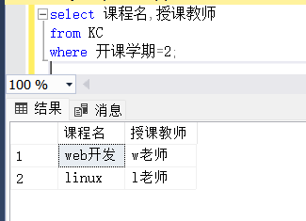

b.在XSQK表中，查询女同学的姓名和电话号码

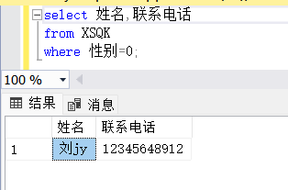

c.在XS_KC表中，查询成绩在80分以上的学号、课程号和成绩

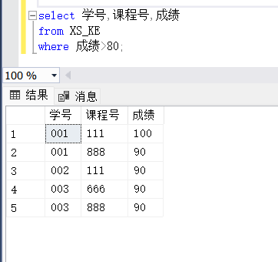

d.在XS_KC表中，查询在80以上和不及格学生的信息

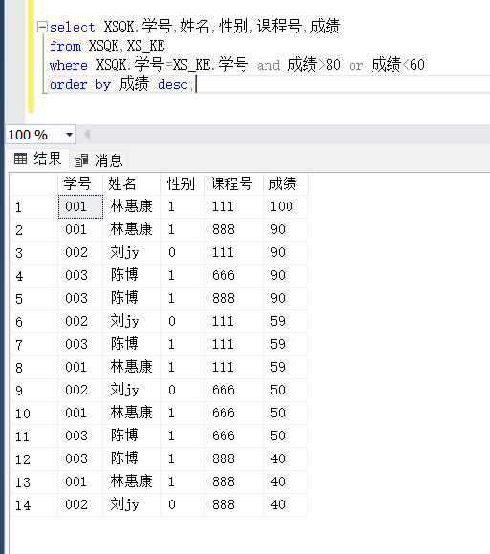

e.在XSQK表中，查询不在2002年10、11月出生的学生信息

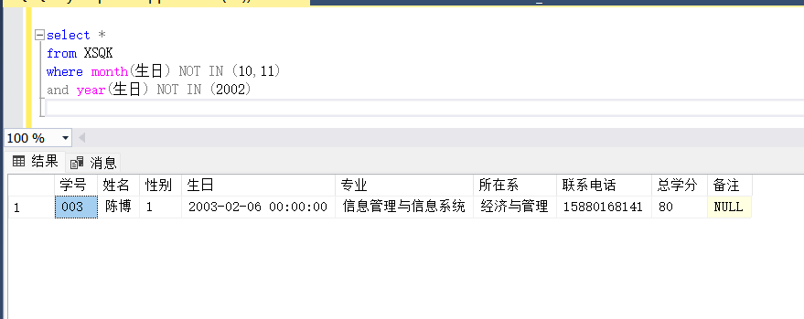

f. 在XSQK表中，查询陈姓且单名的信息

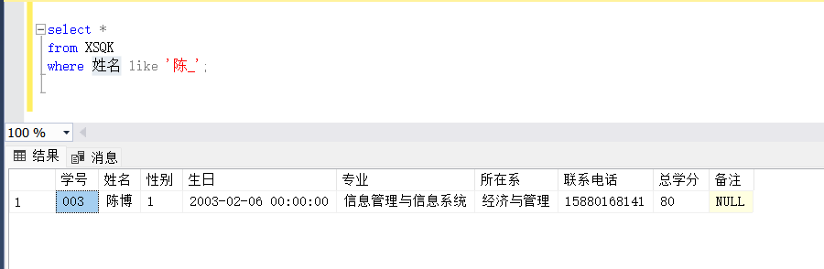

g.在XSQK表中，查询学号中含有1的记录信息

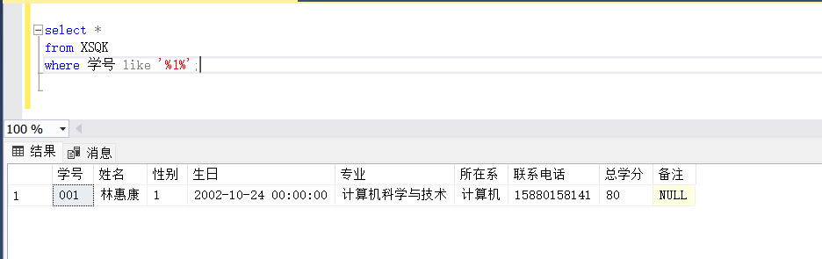

h.在XSQK表中，查询电话号码第7位为4和6的记录信息

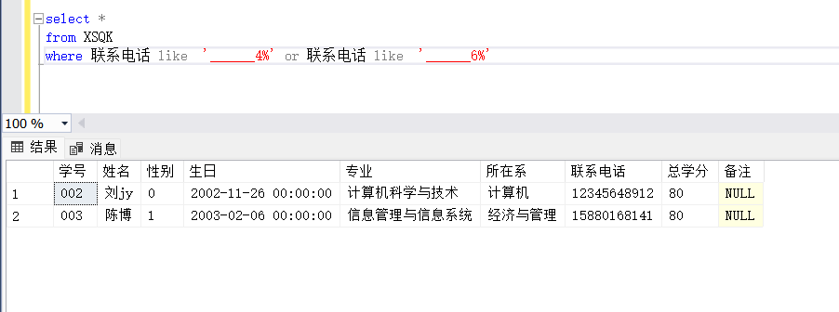

1. 在KC表中，查询第一、三、五学期开设的课程信息

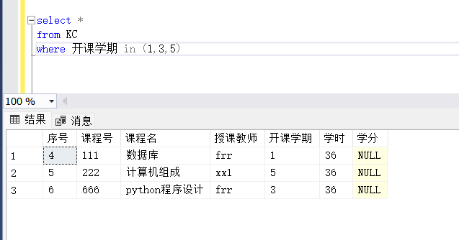

j.查询XSQK表，输出学号、姓名、出生日期、并使查询结构按出生日期升

序排列

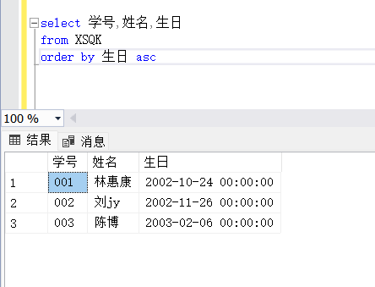

4.【实验过程中遇到的问题及解决方法(50字以上)】

对于表的查询操作有了更深层次的理解和掌握，对查询结构熟悉掌握，对于’order by’ 、 ’_’ 、 ’%’ 等的使用也更加熟练，知道了date类型数据如何单独以年、月、日为条件筛选。虽然在实验过程中遇到了一些问题，但通过查阅教材都成功得到了解决。整体对于查询操作的熟练度有了很大的提升。